Figura 1CRIACAO DO DATABASE EMPRESA

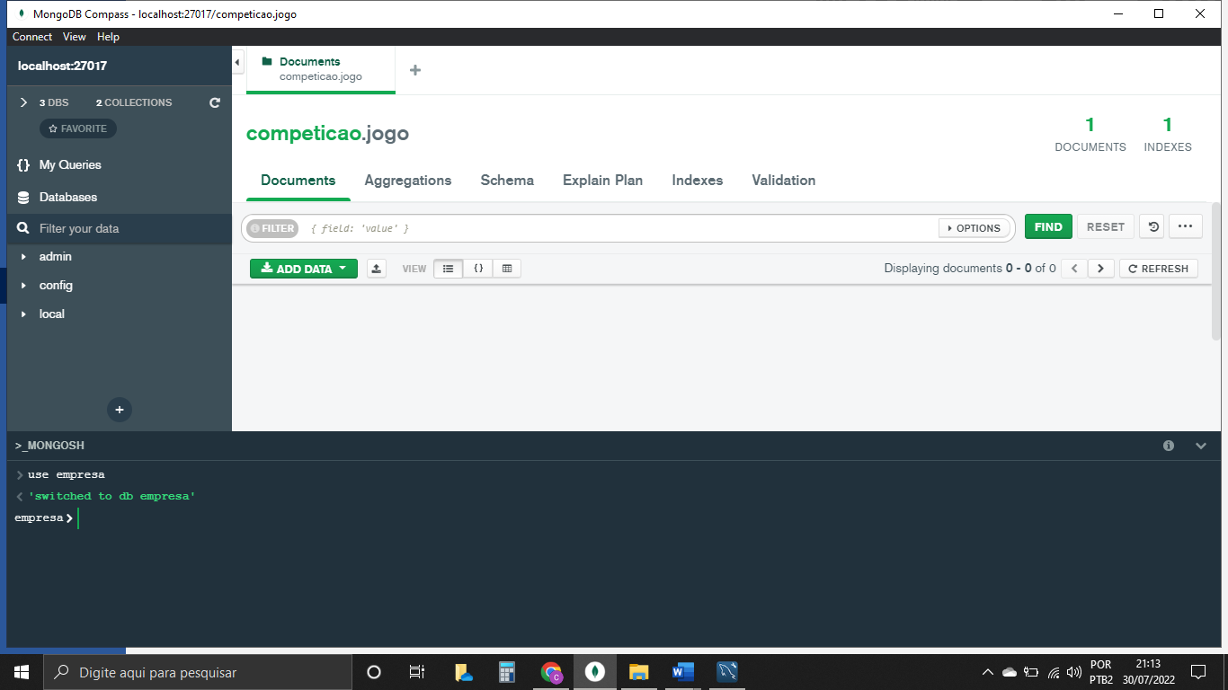

Figura collection: CARGO

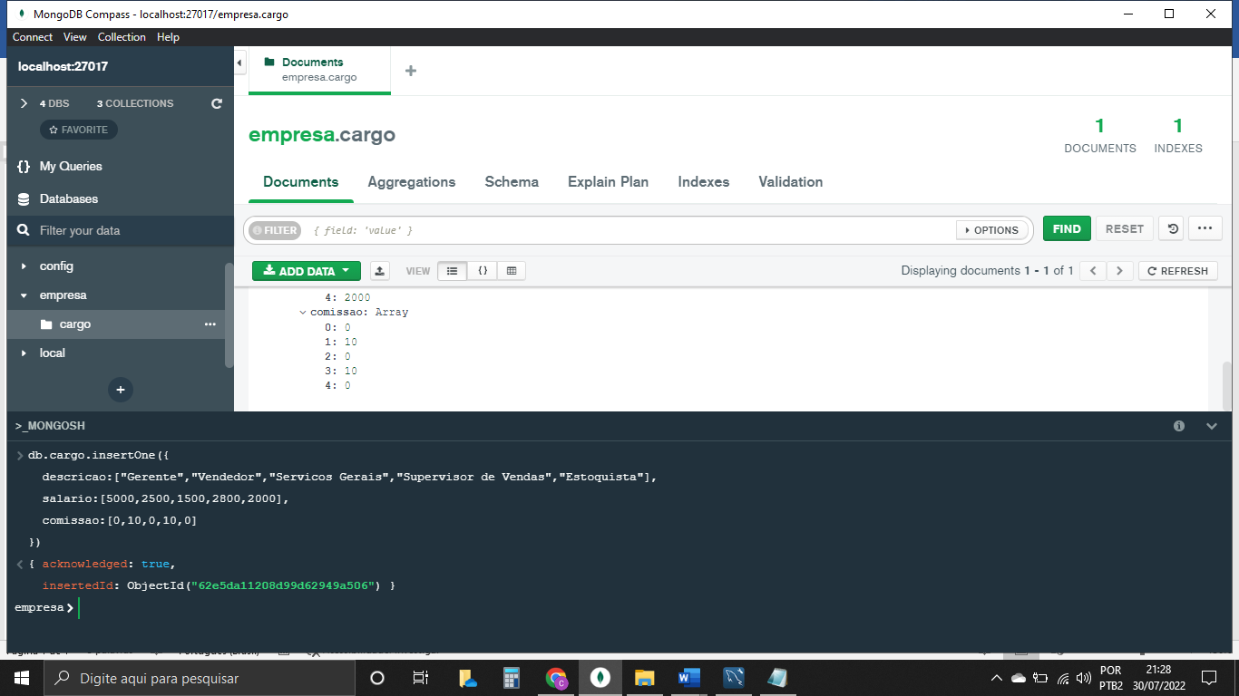

Figura COLLECTION USUARIO

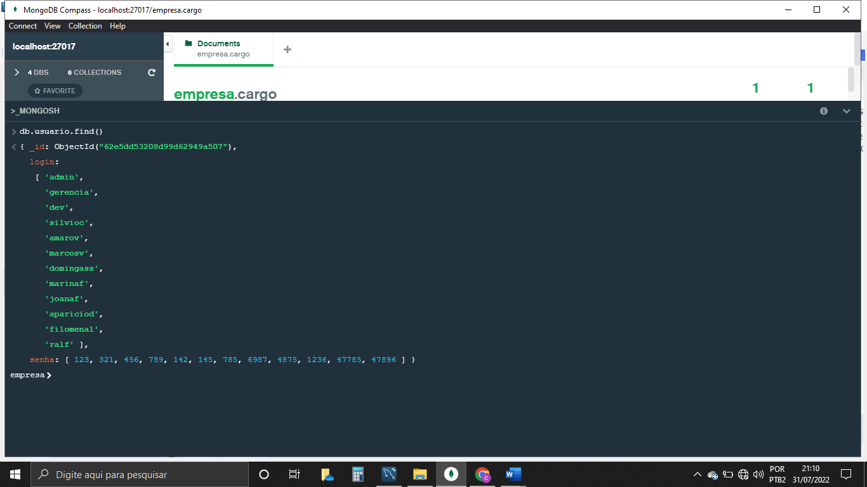

Figura COLLECTION FUNCIONARIO

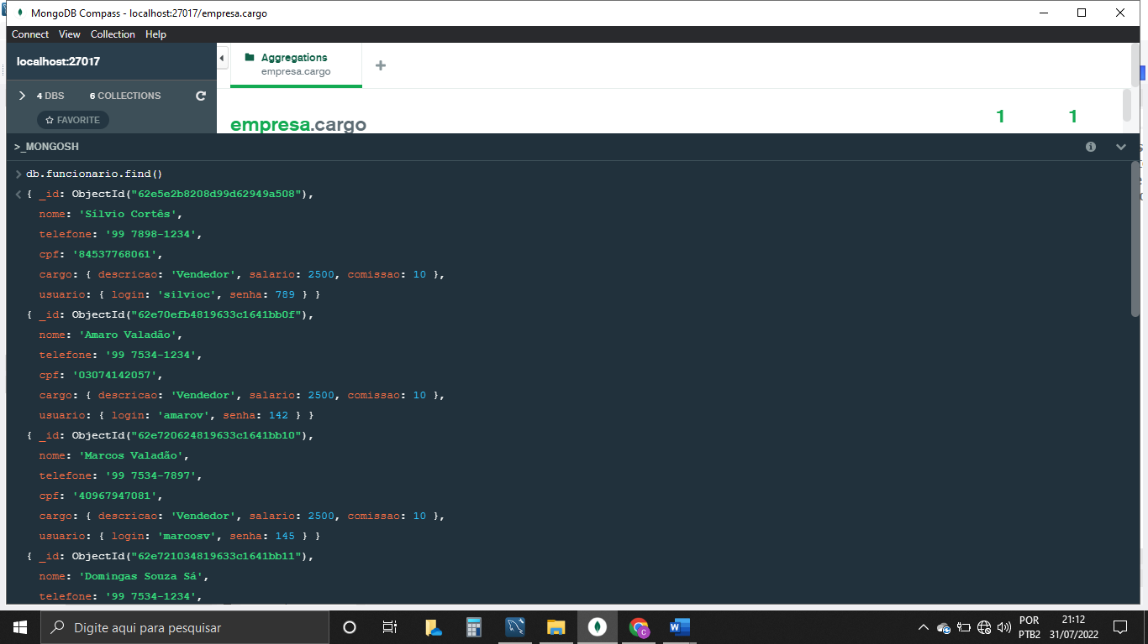

Figura UPDATE CAMPO

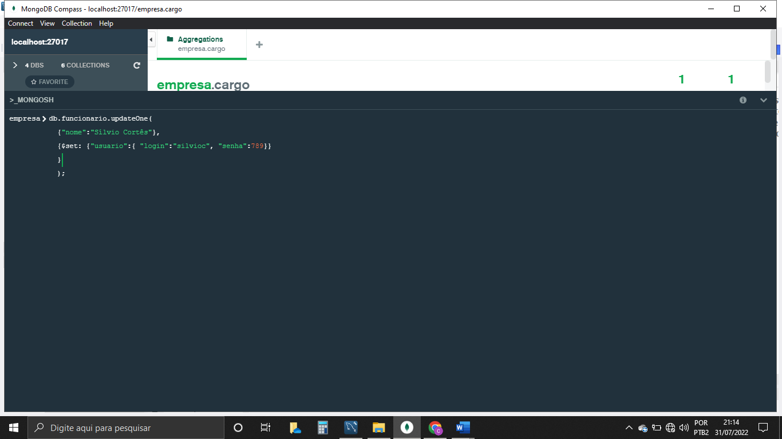

Figura PESQUISAR POR NOME

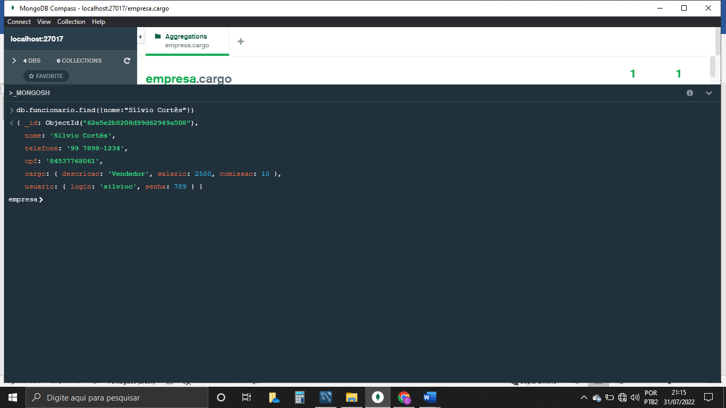

Figura PESQUISA POR CARGO

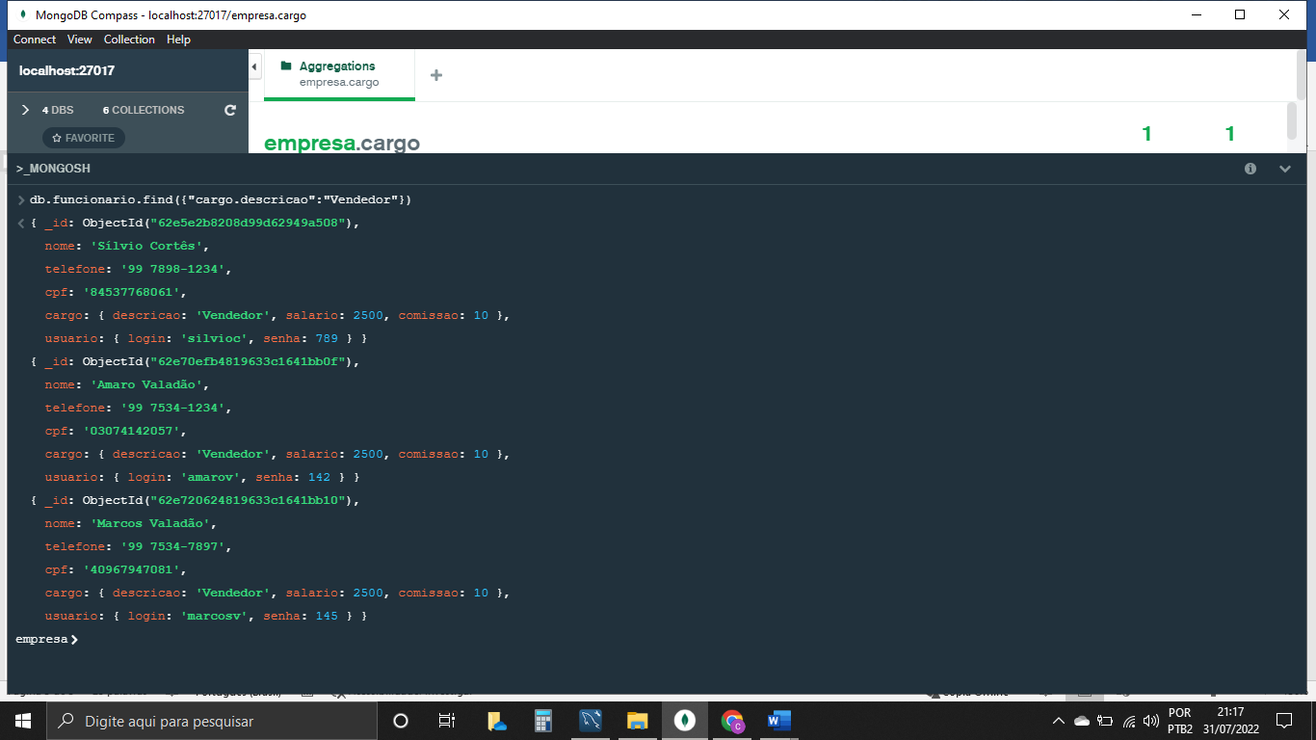

Figura PESQUISA POR DOIS CAMPOS

